Татарстан Республикасы Министрлар Кабинеты Матбугат Хезмђте  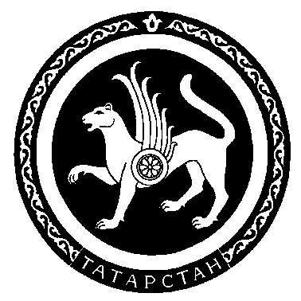 |  | Пресс-служба  Кабинета Министров Республики Татарстан

Пресс-релиз

19 сентября 2007 года состоится встреча Премьер-министра Республики Татарстан Р.Н. Минниханова с Президентом Российского студенческого спортивного союза Олегом Васильевичем Матыциным.

Матыцин Олег Васильевич
Родился 19 мая 1964 г. в городе Москве. В 1985 году окончил ГЦОЛиФК (специалист в области теории и методики настольного тенниса), в 1989 году – аспирантуру этого института. В 1991 году окончил Пекинский университет спорта. В настоящее время проходит обучение в Российской академии государственной службы при Президенте РФ, специальность "Государственное и муниципальное управление", специализация «Психология управления».
Профессор (1999), доктор педагогических наук (2002), член-корреспондент Российской академии образования (2005).
Президент Российского государственного университета физической культуры, спорта и туризма, президент Ассоциации содействия развитию образовательных учреждений физической культуры и спорта Российской Федерации, президент Ассоциации ректоров вузов физической культуры стран Восточной Европы и Центральной Азии.
Заслуженный тренер России (1997), мастер спорта СССР по настольному теннису (1980), Почетный Доктор Санкт-Петербургской государственной академии физической культуры им. П.Ф. Лесгафта (2004), Почетный профессор Национальной спортивной академии (2005), Почетный доктор Пекинского государственного университета (2005).
Основное направление научной деятельности является психология и педагогика спорта. На данный момент вышло в свет более 70 научных трудов, в том числе монографии, учебные пособия и т.д.
За заслуги в развитии физической культуры и спорта, плодотворную работу награжден – нагрудным знаком «Почетный работник высшего профессионального образования РФ», почетным знаком Олимпийского комитета России «За заслуги в развитии олимпийского движения в России», медалью «850-летия Москвы», медалью «80 лет Госкомспорту», медаль "60 лет ДОСААФ", почетный знак "За заслуги" Госкомспорта. В июле 2007 в Бангкоке избран членом исполкома FISU.
Семейное положение: женат, двое сыновей.

